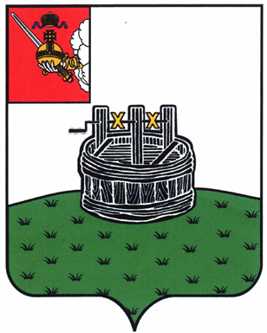
ГЛАВЫ ГРЯЗОВЕЦКОГО МУНИЦИПАЛЬНОГО РАЙОНА

П О С Т А Н О В Л Е Н И Е

от 14.01.2022 № 3 .
г. Грязовец

Об утверждении плана мероприятий («дорожной карты») по содействию развитию конкуренции в Грязовецком муниципальном районе на 2022-2025 годы

В целях создания условий для развития конкуренции в Грязовецком муниципальном районе в соответствии с Национальным планом («дорожной картой») развития конкуренции в Российской Федерации на 2022-2025 годы, утвержденным распоряжением Правительства Российской Федерации от 2 сентября 2021 года № 2424-р,
ПОСТАНОВЛЯЮ:
1. Утвердить перечень товарных рынков для содействия развитию конкуренции в Грязовецком муниципальном районе (приложение 1).
2. Утвердить План мероприятий («дорожную карту») по содействию развитию конкуренции в Грязовецком муниципальном районе на 2022-2025 годы (далее — План) (приложение 2).
3. Утвердить ключевые показатели развития конкуренции на товарных рынках в Грязовецком муниципальном районе (приложение 3).
4. Утвердить алгоритм расчета ключевых показателей развития конкуренции на товарных рынках в Грязовецком муниципальном районе (приложение 4).
5. Утвердить состав рабочей группы по содействию развитию конкуренции в Грязовецком муниципальном районе (приложение 5).
6. Определить уполномоченным органом по содействию развитию конкуренции в Грязовецком муниципальном районе управление социально-экономического развития района администрации района.
7. Руководителям органов местного самоуправления района, руководителям структурных подразделений администрации Грязовецкого муниципального района, являющимся ответственными за выполнение мероприятий Плана, не позднее 1 февраля года, следующего за отчетным, представлять в управление социально-экономического развития района администрации района отчет о ходе выполнения мероприятий и достижении установленных ключевых показателей развития конкуренции на товарных рынках в Грязовецком муниципальном районе.
8. Контроль за выполнением настоящего постановления возложить на первого заместителя руководителя администрации района Крутикову Л.Н

Глава Грязовецкого муниципального района -
председатель Земского Собрания С.А. Фёкличев

